一、实名认证（仅19级专升本考生可报考）
第一步，打开（电脑打开）报名网址（https://jsu.signup.yunduancn.com），然后账号密码登入（账号身份证号，密码身份证号后六位）
第二步，进去之后，点击个人中心
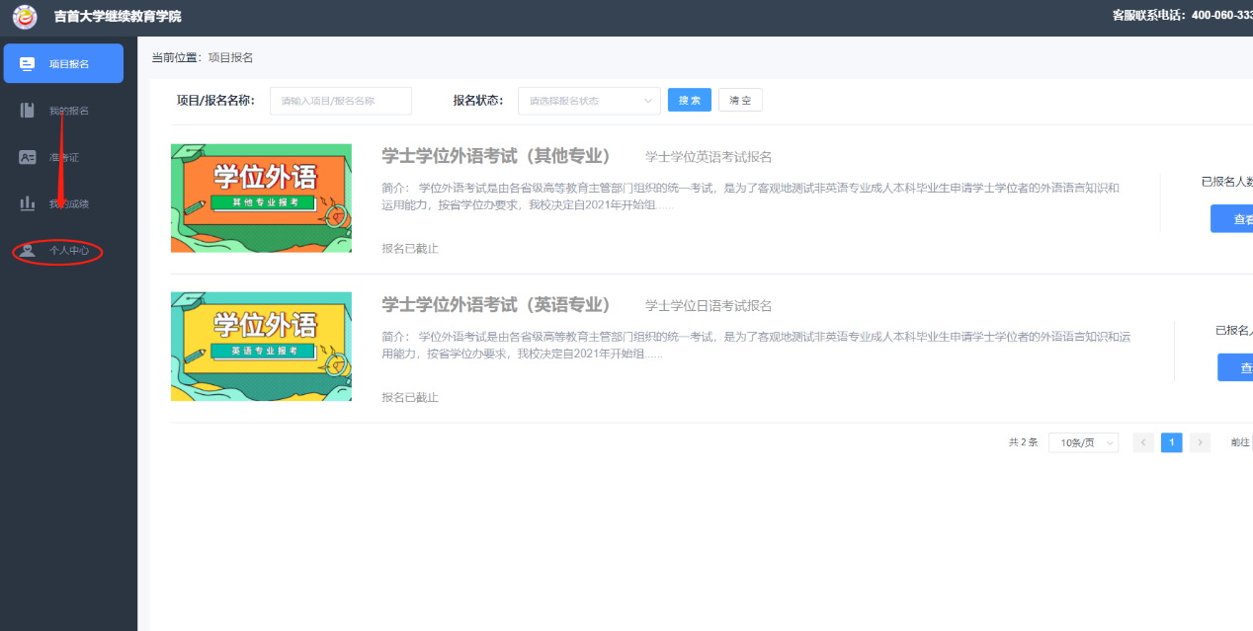
第三步，进入个人中心，点击实名认证
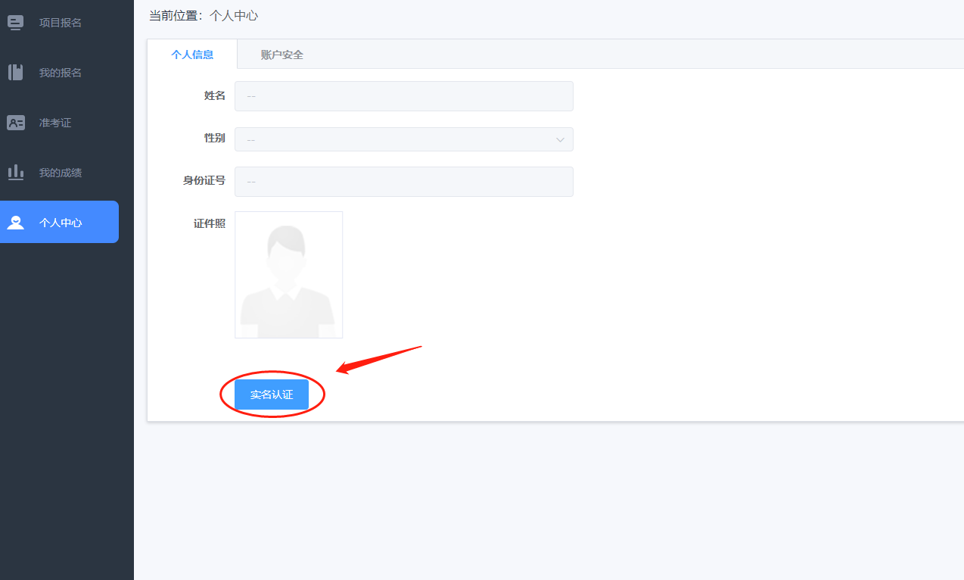
第四步，点击实名认证，填写姓名，身份证号码和近期证件照，然后点击立刻验证（证件照用于人脸验证，一定要上传和本人一样的证件照，尽量选用白底）
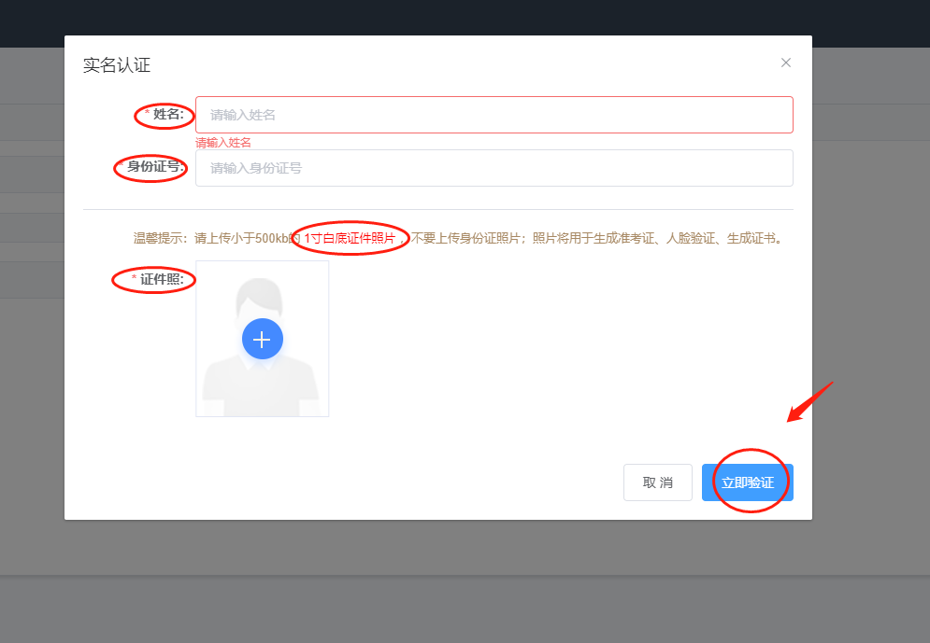
第五步，验证成功显示（如果显示验证失败，则需要上传证件照和身份证正反面，提交人工审核）
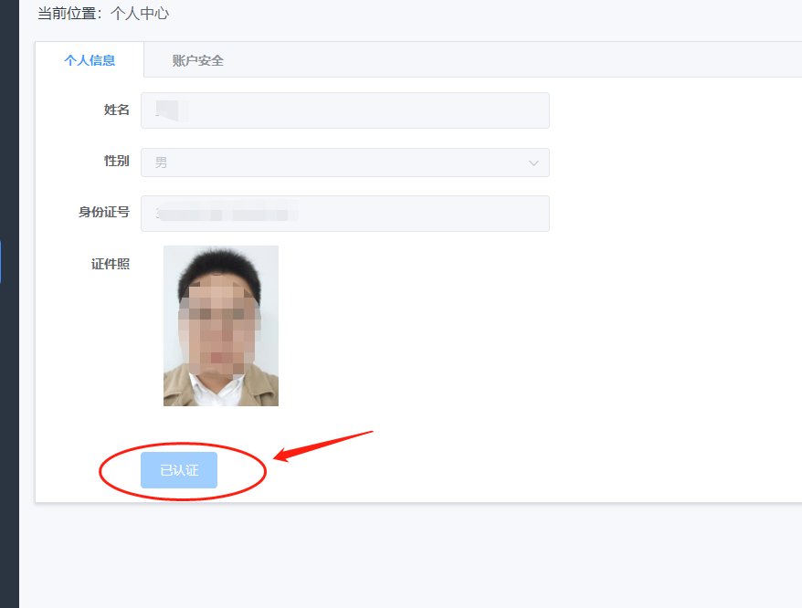
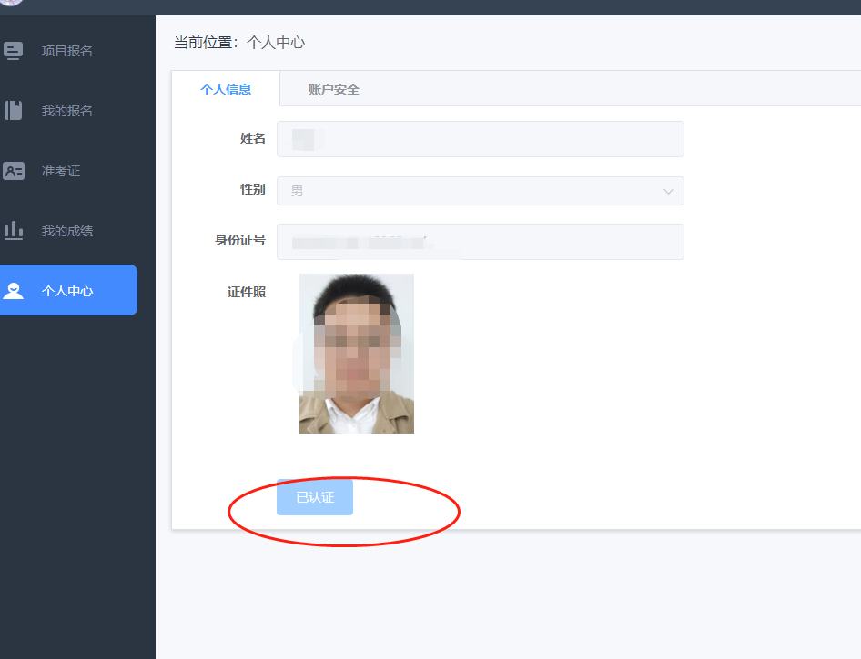
二，确认报名
现在以导入全部考生数据，已导入数据考生需确认报名信息
第一步、打开报名网站，导入，点击我的报名，就可以看到自己需要考试的报名，然后点击前往编辑
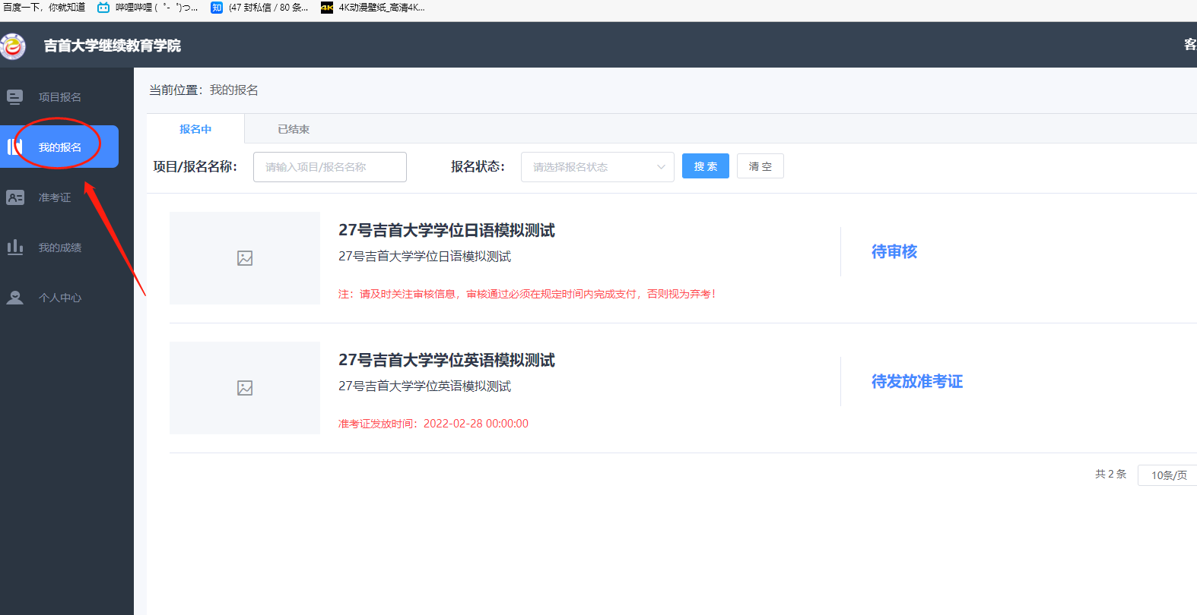
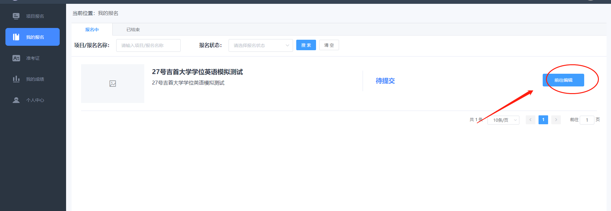
接下来到个人信息确认页面，确认无误后点击提交
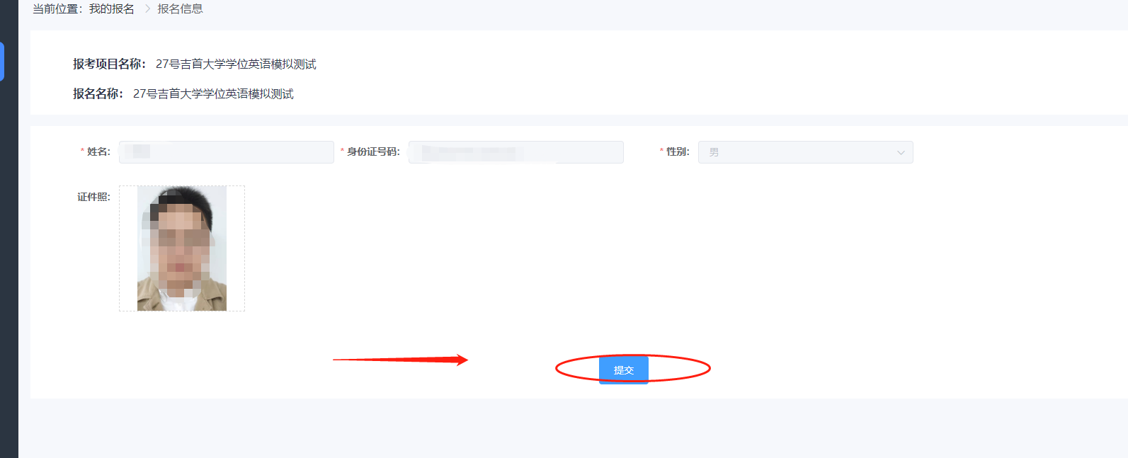
提交之后会回到我的报名界面，点击去支付
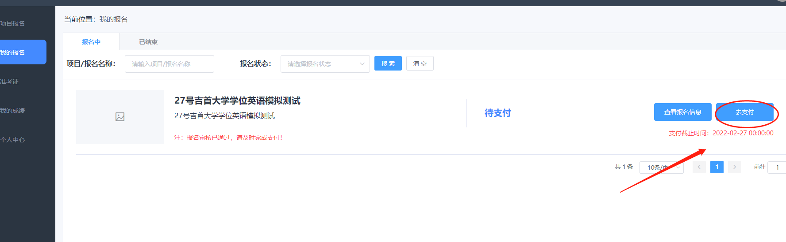
选择考点，就一个线上考点，然后点击支付宝或微信支付，点立即支付
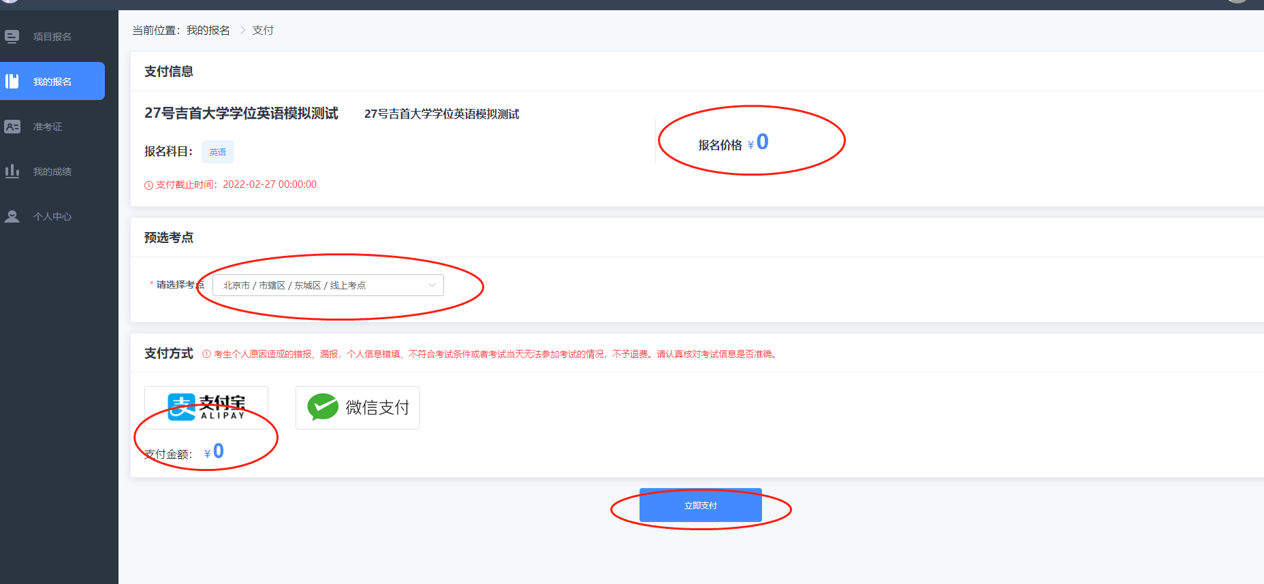
最后到待发放准考证阶段就算报名成功了，可以等待开始考试了
